

景新TLPGA傳承賽－台新贊助選手石惠如奪冠
作者林俊輝 | 中時電子報 – 2015年8月10日 上午5:50
工商時報【林俊輝】
台灣高爾夫俱樂部舉辦的「景新TLPGA傳承賽」成績揭曉，由台新銀行贊助的選手石惠如、錢珮芸分別拿下冠軍與季軍。
景新TLPGA傳承賽共有102位高爾夫頂尖好手同場競技，台新金控個金事業群執行長尚瑞強表示，台新自2013年開始贊助錢珮芸、劉依貞、石惠如、蔡佩穎、陳孟竺、莊欣耘、潘彥伶等多位高球潛力球員，一路來陪伴多位高球小將拿下多項國內外賽事冠軍，希望能培訓出更多為國爭光的優秀選手。
尚瑞強表示，台新致力提供客戶優質、卓越服務，並回饋給客戶優惠權益，其中如財富管理千萬會員可享與專業球員共同擊球機會，此外，台新近日也與國內北、中、南部共六家高爾夫球場合作，推出「玩高爾夫•我要刷台新」付費權益優惠活動回饋給信用卡客戶，即日起台新卡友只需致電台新客服申請加入「台新高爾夫球付費權益」，並以台新信用卡支付2000元權益年費，就能享有比早球╱高球日更優惠擊球價格。
新聞相關圖片
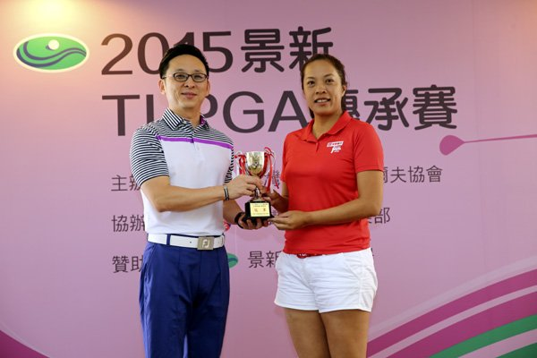
(圖／羅開Golf 頻道)

